D 08 003

BOBULE
aneb nevinně o víně

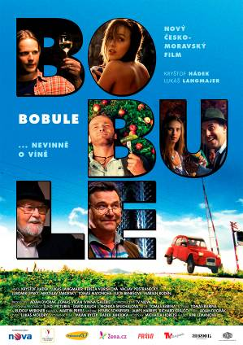
Letní komedie, která nás zavede na moravské vinice, je příběhem dvou kamarádů Honzy a Jirky.

Honza (Kryštof Hádek) je typický městský floutek. Jeho kámoš Jirka (Lukáš Langmajer) je podvodníček, který moc rozumu nepobral, ale má jednu skvělou vlastnost. Umí geniálně oblbnout ženský. Právě toho oba využívají při svých podvodech. Kšeftují s byty, auty a vůbec se vším, co se právě namane.
Jednoho dne se Honza dozví, že jeho moravský děda, kterého dlouho neviděl, je vážně nemocný. Tato zpráva vytrhne Honzu ze zajetých kolejí a rozhodne se splnit dědovi jeho životní sen. Zajistí mu dovolenou snů a aniž to tuší, splní si tím i svůj sen. Najde to, co dlouho hledal a po čem toužil.

Režiséra a scenáristu Tomáše Bařinu, jehož reklama „Bóbika“ rychle zlidověla napadl námět filmu poté, co se loni vydal poprvé do vinného sklípku. Hlavní roli napsal přímo na tělo pro Kryštofa Hádka. „Nevím, kdo jiný v Česku by to zahrál. Kryštof má v sobě obě potřebné polohy, energii i drzost, ale současně i zranitelnost“ říká Bařina.

Kryštof Hádek (Bestiář, Experti, Tmavomodrý svět)
Lukáš Langmajer (Skřítek, seriál Ulice, angažmá Jihočeské divadlo v Č.Buděj.)
Václav Postránecký (Jak se krotí krokodýli, Ro(c)k podvraťáků)
Tomáš Matonoha (Gympl, Bestiář, Mistři, Divoké včely)
Miroslav Táborský (Vratné lahve, Operace Silver A, Tmavomodrý svět)

Premiéra: 27. března 2008
Originální název: Bobule, ČR 2007
Žánr: Letní komedie
Formát: Klasika (1:1,85),Dolby Digital/DTS, 90 min.
Přístupnost: Přístupný
Režie: Tomáš Bařina
Scénář: Tomáš Bařina
Hrají: Kryštof Hádek, Lukáš Langmajer, Václav Postránecký, Tomáš Matonoha, Lucie Benešová, Tereza Voříšková a další.
Internet: www.bioscop.cz, www.bobule.cz

